Novembre 2016

IL SISTEMA DI EMERGENZA SI FA CENTRALIZZATO

La Serie STARTEC NET di GEWISS offre soluzioni avanzate per la creazione di sistemi di emergenza centralizzati.

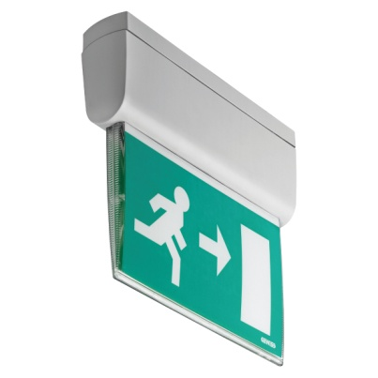Creare sistemi di emergenza centralizzati oggi non è più un problema, grazie alla Serie STARTEC NET di GEWISS: una gamma completa di plafoniere autonome di emergenza, in grado di dialogare con la centrale di sistema attraverso il protocollo di comunicazione LonTalk. Integrazione, espandibilità, modularità: queste caratteristiche rendono STARTEC NET la soluzione più efficace per la creazione di un sistema di emergenza centralizzato con la possibilità di espansione e remotizzazione.

La gamma STARTEC NET si compone di plafoniere autonome per sistemi a gestione centralizzata in versione fluorescente o con tecnologia LED, per montaggio a parete, soffitto, bandiera ed incasso. Le plafoniere sono disponibili con grado di protezione IP40 o IP65 e con un’autonomia di 1 o 3 ore. Sono inoltre disponibili moduli di controllo di lampade fluorescenti ad alimentazione centralizzata (UPS).

Le plafoniere a bandiera con tecnologia LED sono proposte nella versione tradizionale e nella versione con faretto illuminatore laterale aggiuntivo che permette l’integrazione di due funzioni in un solo prodotto: la segnalazione e l’illuminazione d’emergenza. Inoltre tramite la gestione da centrale è possibile impostare dei livelli di dimmerizzazione dello stato permanente.

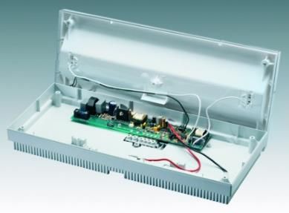Tutte le plafoniere sono equipaggiate con doppio microprocessore interno: uno dedicato alla gestione della lampada ed all’esecuzione dei test di autodiagnosi, l’altro dedicato alla gestione della comunicazione con la centrale di sistema NEMO DIN PLUS.

Ogni singola plafoniera è identificata, in modo univoco, da un codice alfanumerico, impostato direttamente dal fabbricante e posto a bordo del microprocessore di trasmissione dati. Il codice delle plafoniere viene inviato automaticamente sul BUS dati ed acquisito dal sistema di supervisione dell’impianto in modo completamente automatico.

La serie STARTEC NET prevede inoltre alcuni complementi di installazione che permettono di estendere le funzionalità delle plafoniere. Attraverso la centrale di comando NEMO DIN PLUS è possibile gestire e controllare tutte le funzionalità delle plafoniere autonome d’emergenza della serie. La centrale integra le informazioni derivanti dai gruppi soccorritori e dai sensori lampada LON.

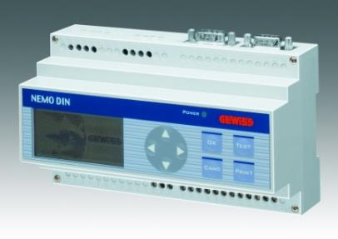È possibile collegare tra loro fino a 10 centrali NEMO DIN PLUS e gestire fino ad oltre 2400 plafoniere d’emergenza. La modularità del sistema permette inoltre di ampliare gli impianti e metterli in funzione anche in tempi diversi, garantendo sempre la sicurezza dei locali.

Infine, attraverso il software GW NET, è possibile gestire l’impianto d’emergenza mediante una gradevole ed efficiente interfaccia grafica. Tra le principali funzioni spiccano l’importazione di file grafici per la navigazione a mappe dell’impianto, la visualizzazione allarmi, l’indicazione dello stato di funzionamento degli apparecchi, la diagnosi delle anomalie, la selezione immediata delle lampade che richiedono interventi di manutenzione e la gestione integrata della manutenzione preventiva.